Základní informace a doporučení k tématu COVID-19 (šíření koronaviru)
05.03.2020
Dle pokynů Oddělení krizového řízení a obrany KÚ JmK informujeme o linkách, které byly vytvořeny v souvislosti se šířící se nákazou koronavirem:

- infolinka Státního zdravotního ústavu pro kohokoliv, kdo se potřebuje poradit v souvislosti s koronavirem >>> tel.: +420 724 810 106
- infolinka zřízená Krajskou hygienickou stanicí JmK pouze pro osoby s podezřením na nákazu >>> tel.: +420 773 768 994

Doporučujeme čerpat informace ze zdrojů, kde je zaručena správnost předávaných informací:
- web Krajské hygienické stanice Jihomoravského kraje se sídlem v Brně
- web Státního zdravotnického ústavu
- web Minsterstva zdravotnictví České republiky

V návaznosti na závěry jednání Bezpečnostní rady státu doporučujeme zvážit návštěvu zemí s výskytem koronaviru. Aktuální informace sledujte na webových stránkách Ministerstva zdravotnictví (https://www.mzcr.cz/ ) a Ministerstva zahraničních věcí (https://www.mzv.cz/jnp/cz/cestujeme/index.html ).

V případě návratu z rizikových oblastí doporučujeme telefonickou konzultaci s praktickým lékařem. K dispozici je zároveň infolinka Státního zdravotního ústavu pro kohokoliv, kdo se potřebuje poradit v souvislosti s koronavirem, a to od 9 do 21 hodin na čísle: 724 810 106.

Od pondělí 2. března 2020 je zřízena také speciální informační linka na KHS JMK určená pro ty osoby, které se vrátily z rizikových oblastí a pozorují na sobě příznaky onemocnění: telefonní linka 773 768 994.

Krajská hygienická stanice apeluje na občany, aby se nejdříve seznámili s informacemi, které s touto problematikou souvisí, aby nedocházelo ke zbytečnému přetížení této linky na úkor závažnějších případů.
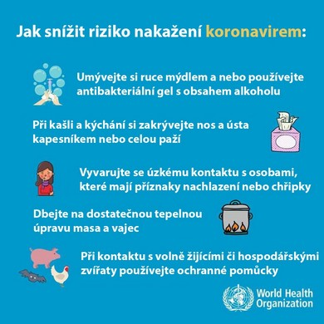

Další dokumenty:
- Jak si správně mýt ruce
- Doporučení pro cestovatele
- Leták KHSLK
- Příprava pracoviště na onemocnění COVID-19
- Koronavirus a pracovněprávní souvislosti

Na základě rozhodnutí Bezpečnostní rady státu nebudou rušeny hromadné sportovní a společenské akce, pouze akce s návštěvností nad 5 tisíc osob musí pořadatel předem hlásit na KHS JMK na e-mail: akce5000@khsbrno.cz , http://www.khsbrno.cz/index.php.

Další důležité kontakty:
- Ministerstvo školství, mládeže a tělovýchovy
http://www.msmt.cz/doporuceni-pro-skoly-ke-koronaviru
- Česká lékárnická komora
https://www.lekarnici.cz/
- Světová zdravotnická organizace - WHO
https://www.who.int/emergencies/diseases/novel-coronavirus-2019/situation-reports
- Evropské centrum pro kontrolu nemocí (ECDC)
https://www.ecdc.europa.eu/en/novel-coronavirus-china

